## 1：软件版本信息：

|  |  |  |
| --- | --- | --- |
| 软件名称 | 版本号 | 备注 |
| Windows10 | 64位 |  |
| Oracle | 11g |  |
|  |  |  |

## 2：先决条件：

### 2.1条件1

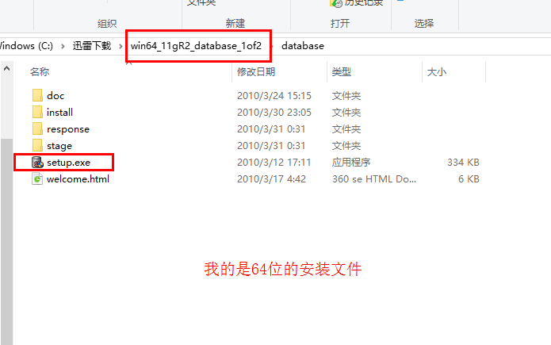

如果出现下面错误：

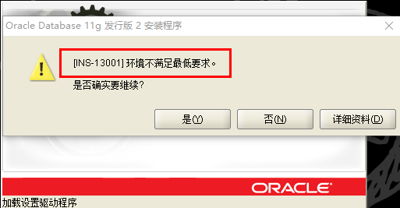

解决办法：

在C:\迅雷下载\win64_11gR2_database_1of2\database\stage\cvu 下面

修改cvu_prereq.xml

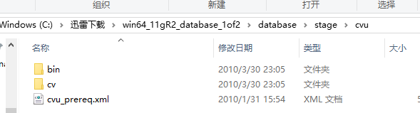

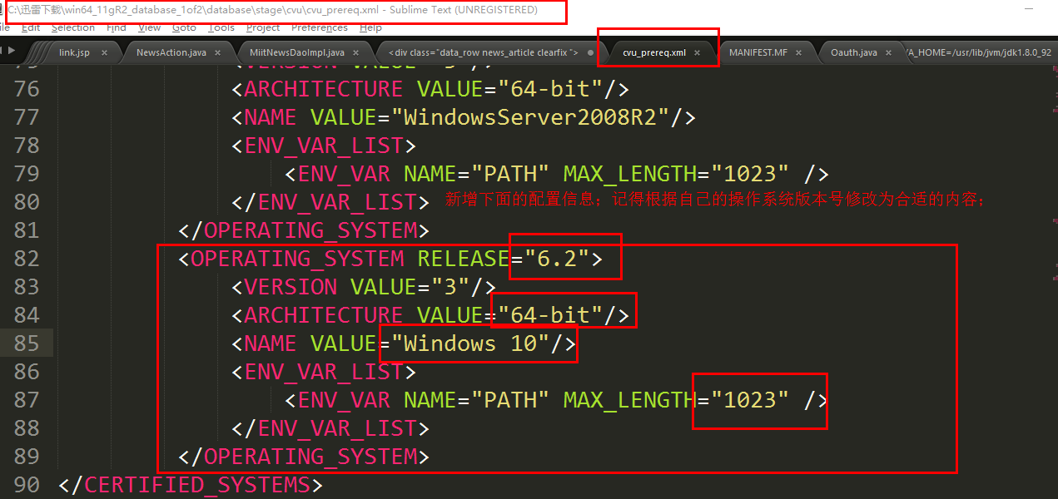

上面的配置中，<NAME VALUE=”Windows 10> 需要修改为自己的操作系统版本号；

例如：Windows 10 或者 Windows 7

还有就是<ARCHITECTURE VALUE=”64-bit” /> 也是要根据自己的操作系统位数修改；

可以是32-bit 或者64-bit

### 2.2 条件2

解压安装包的时候，需要将两个安装包解压到一个文件夹下再安装，否则在安装过程中，会报一个错误。

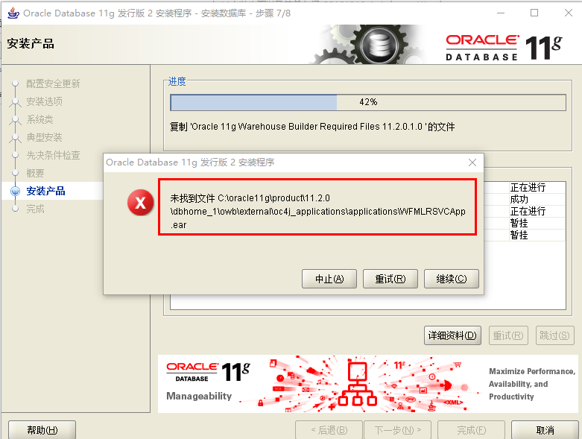

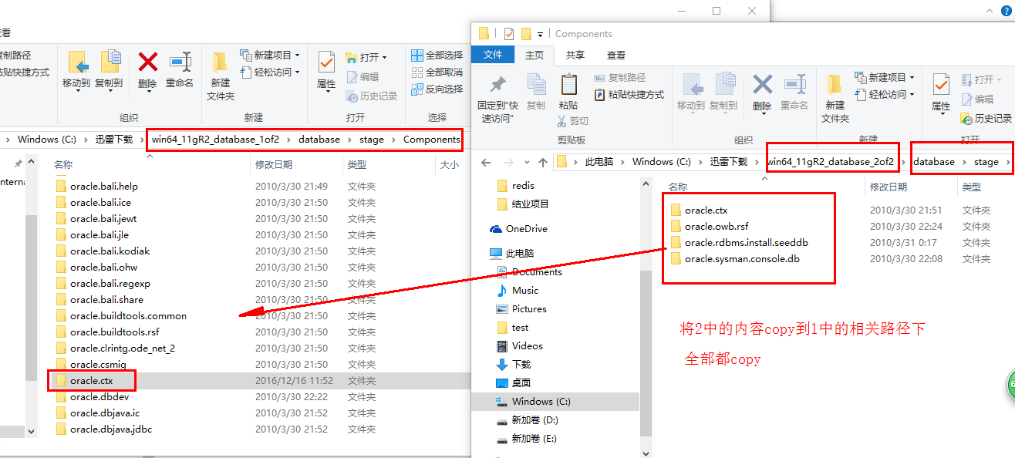

解决办法：

未找到文件...WFMLRSVCApp.ear文件

解决方法如下：

oracle 11g有两个压缩包，将压缩包解压至同一目录再安装即可解决此类问题；不过需要中止后，重新安装即可。

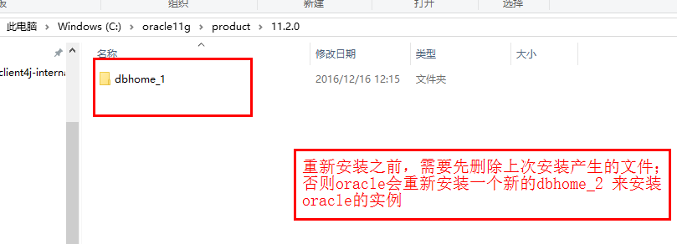

## 3：安装步骤演示：

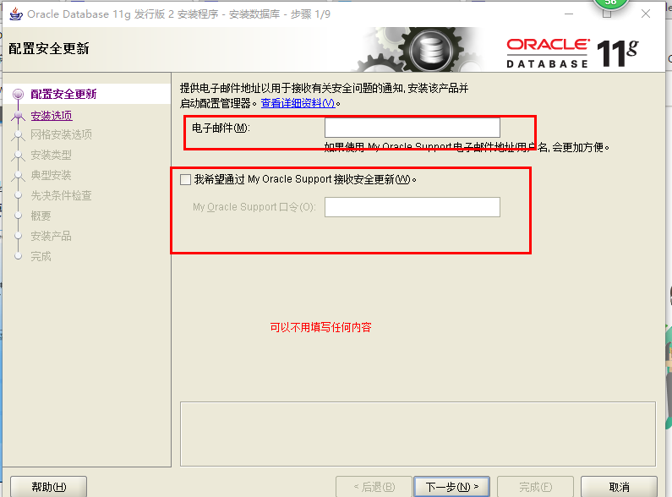

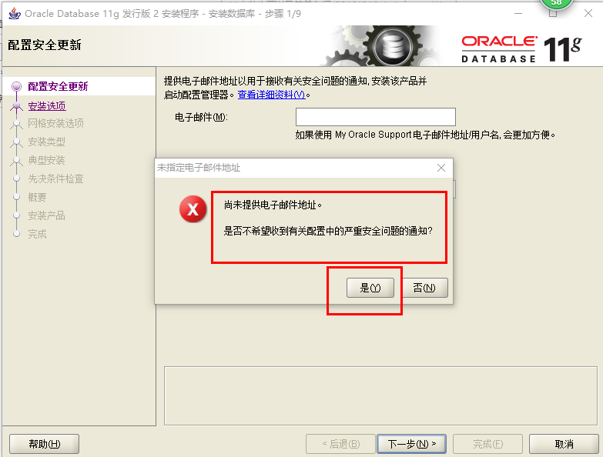

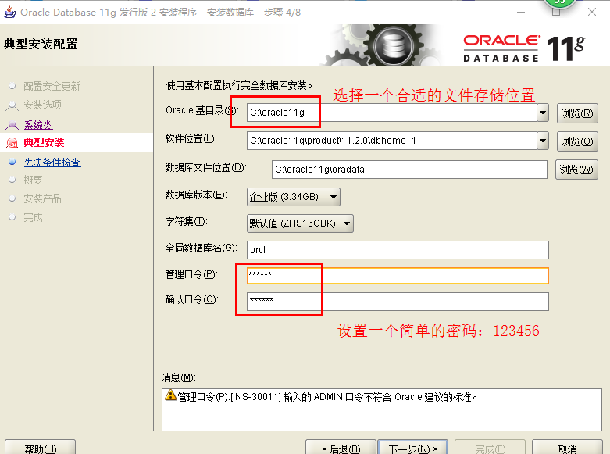

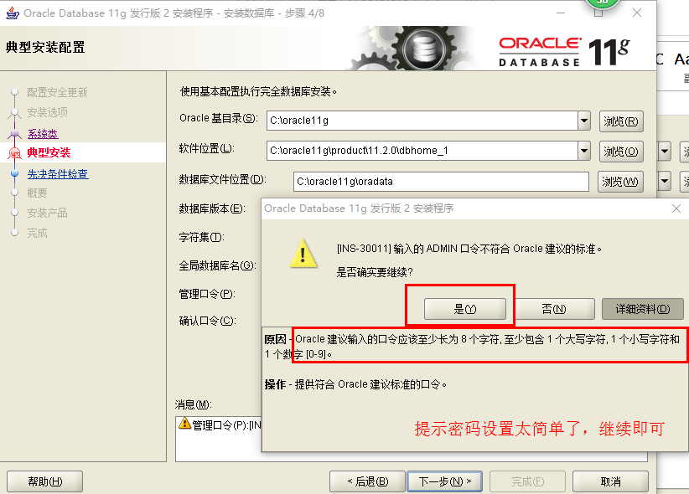

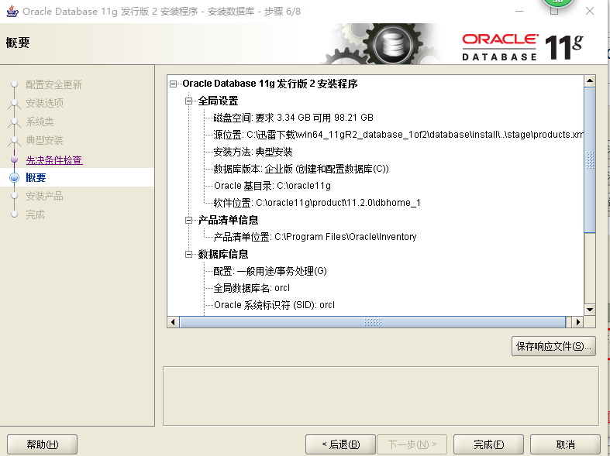

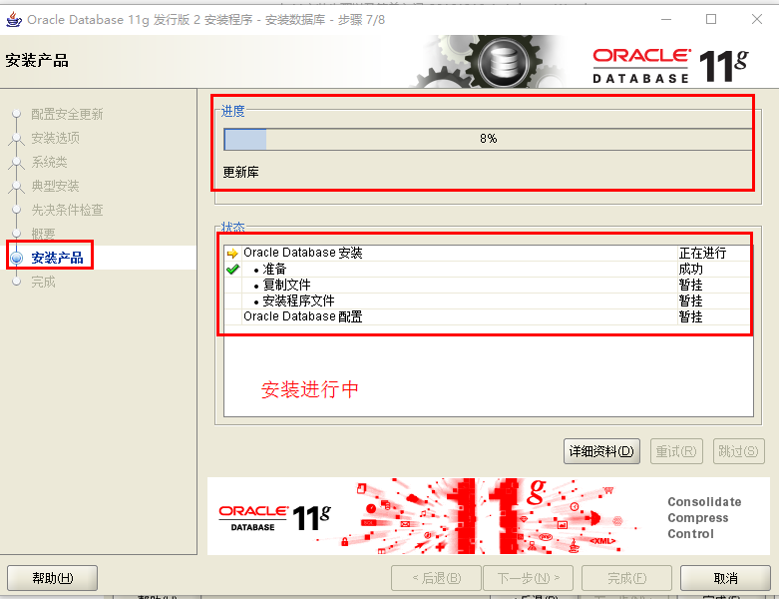

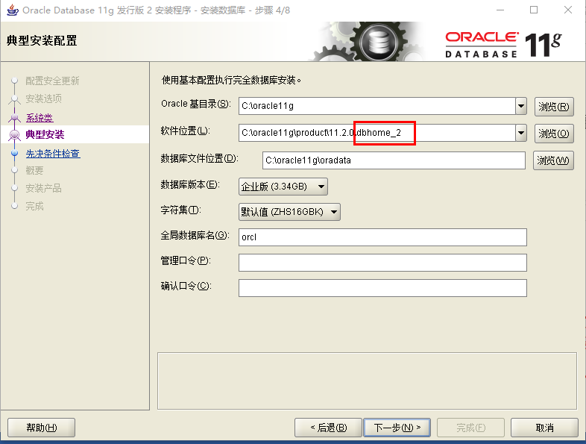

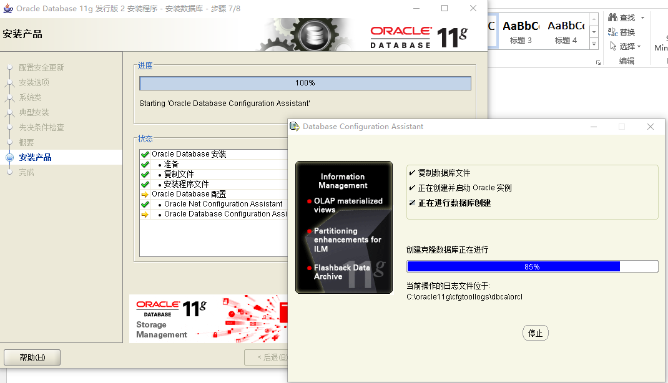

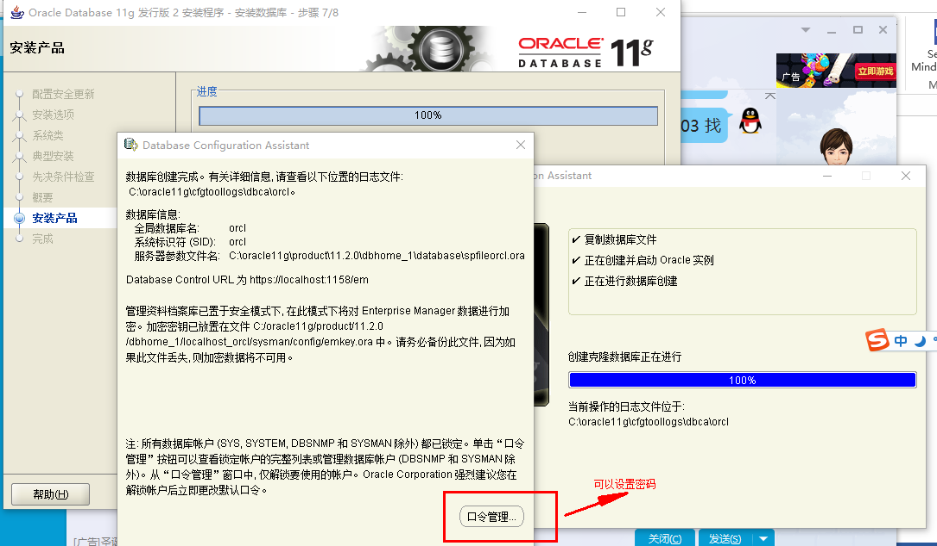

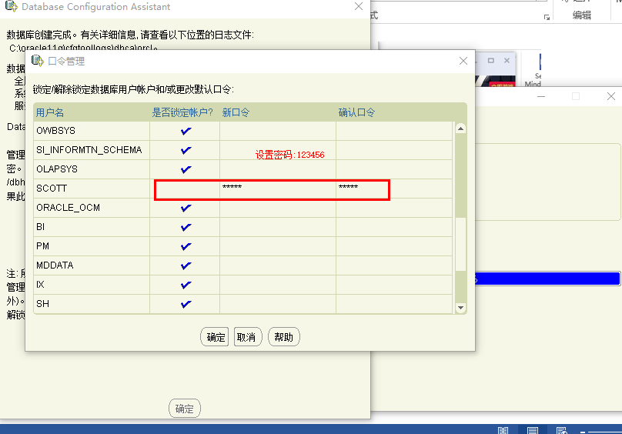

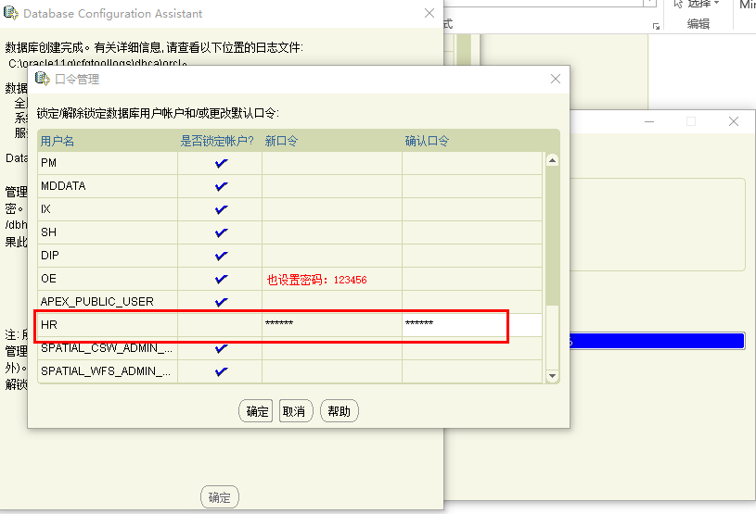

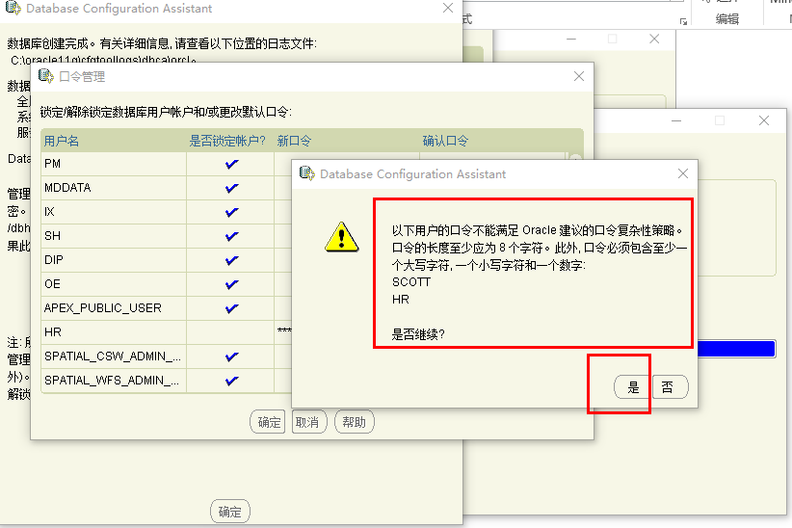

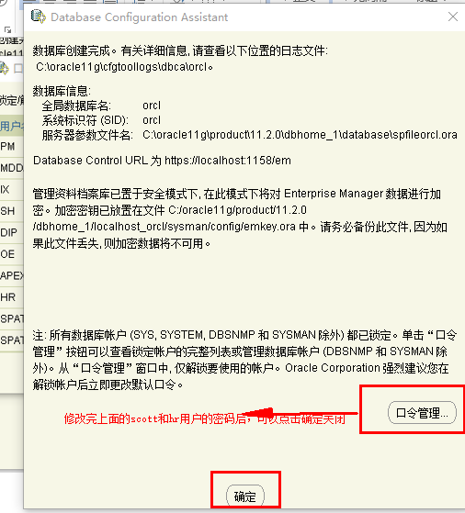

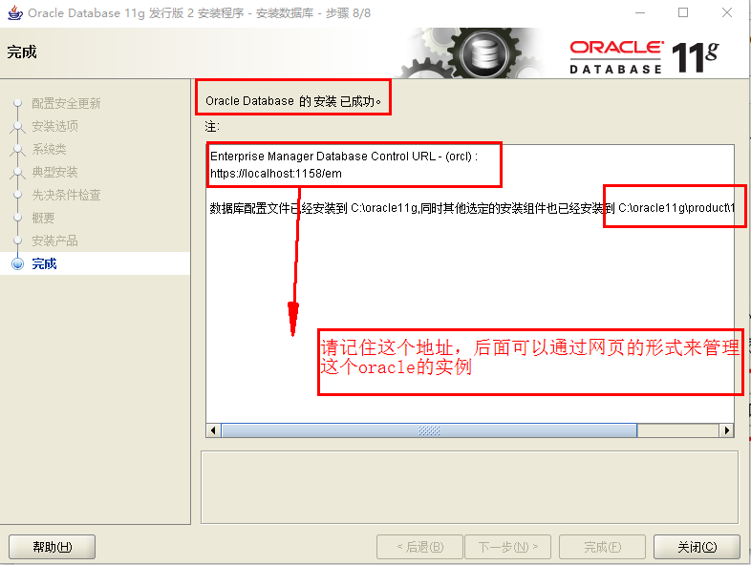

oracle的7个服务：

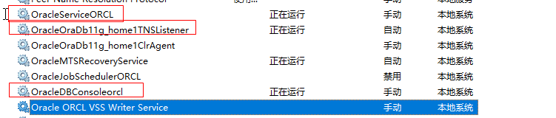

1. Oracle ORCL VSS Writer Service： 卷映射拷贝写入服务(磁盘，阵列) 非必须启动

2. OracleDBConsoleorcl：控制台服务 非必须启动

3. OracleJobSchedulerORCL：定时器服务 非必须启动

4. OracleMTSRecoveryService：微软事务服务器MTS 非必须启动

5. OracleOraDb11g_home1ClrAgent：.NET扩展服务 非必须启动

6. OracleOraDb11g_home1ClrAgent：e1TNSListener：监听器服务 非必须启动

7. OracleServiceORCL：必须启动

要是只用Oracle自带的sql*plus的话，只要启动OracleServiceORCL即可

要是使用PL/SQL Developer等第三方工具的话，OracleOraDb11g_home1TNSListener服务也要开启。

OracleDBConsoleorcl是进入基于web的EM必须开启的

oracledbconsoleorcl启动不了

可参考：https://blog.csdn.net/zhouyingge1104/article/details/7909750

查看 em端口号：

于安装目录c:\oracle11g\product\11.2.0\dbhome_1\install下portlist.ini文件中

或者从cmd命令行中输入：emctl start dbconsole

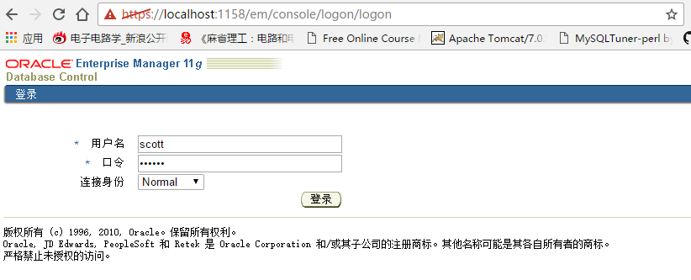

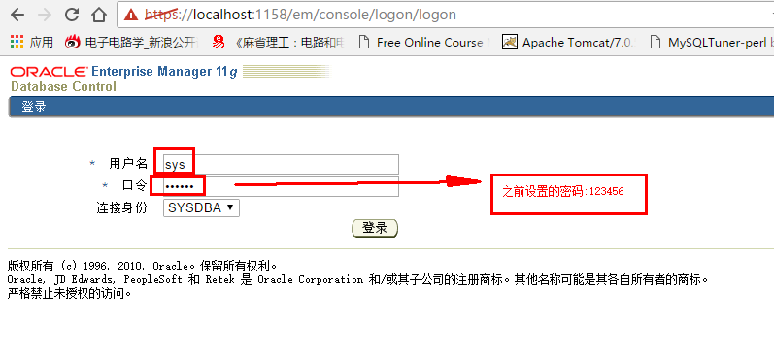

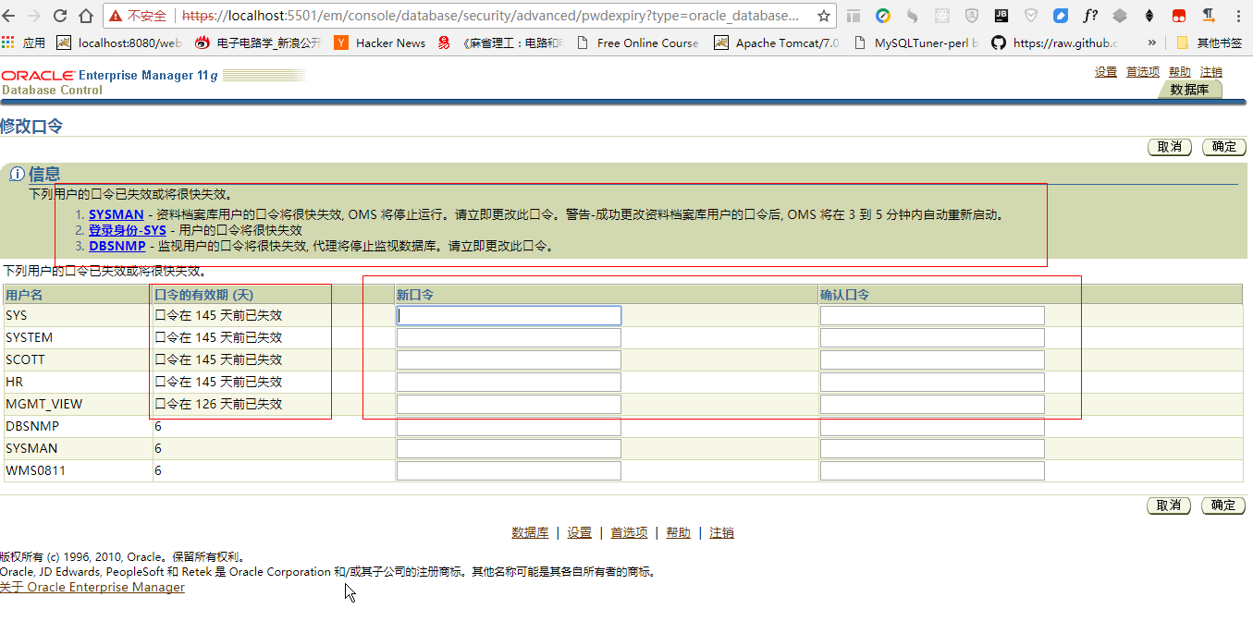

因为密码过期，新的密码修改为654321

url地址：https://localhost:5501/em

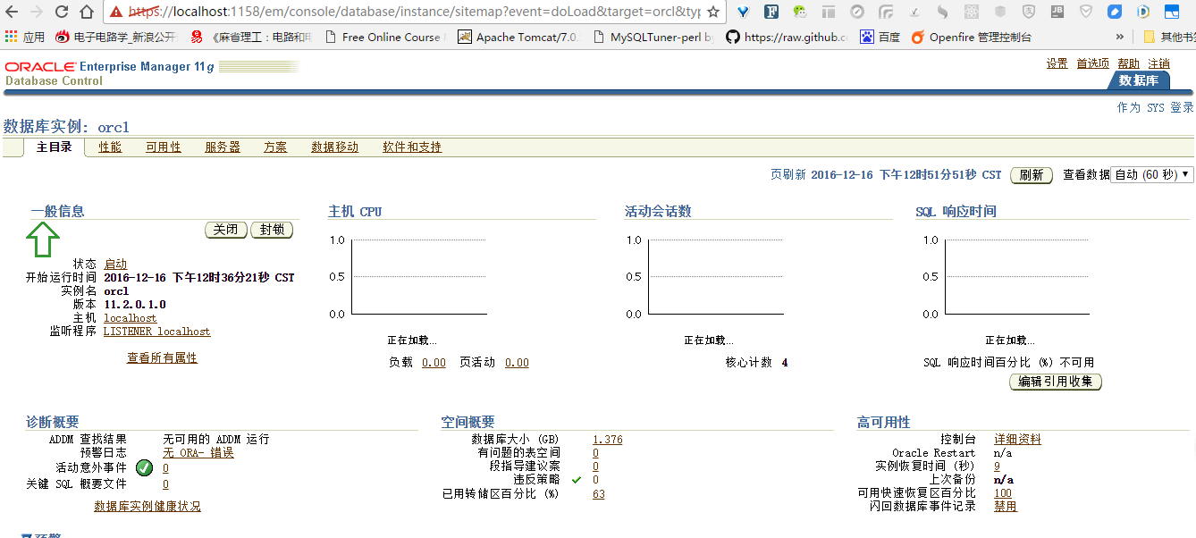

## 4：验证与测试：

### 4.1 内置的客户端连接工具sqlplus:

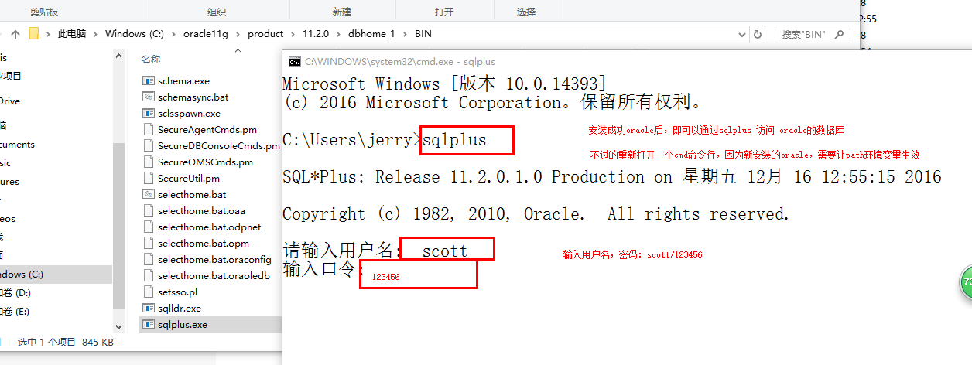

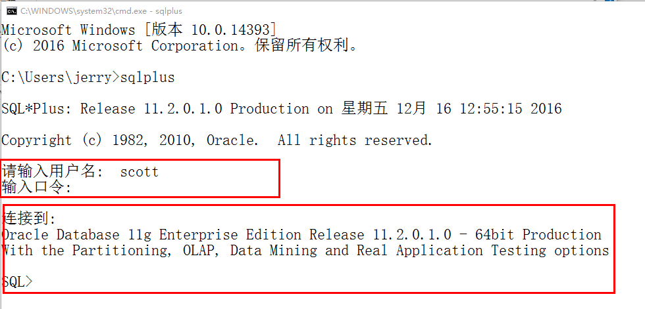

### 4.2客户端连接oracle

#### 4.2.1pl/sql developer

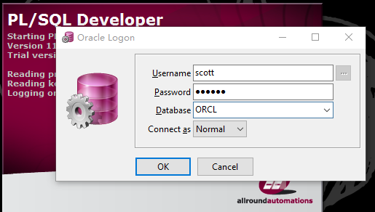

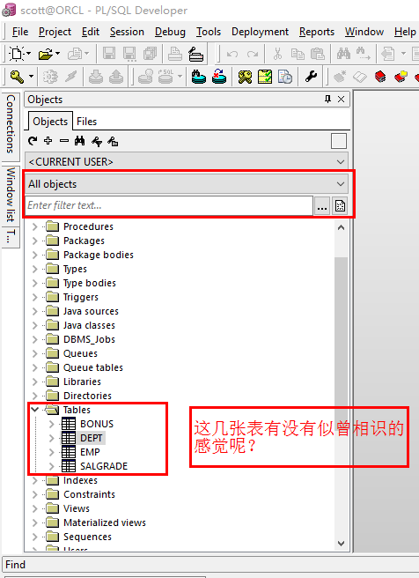

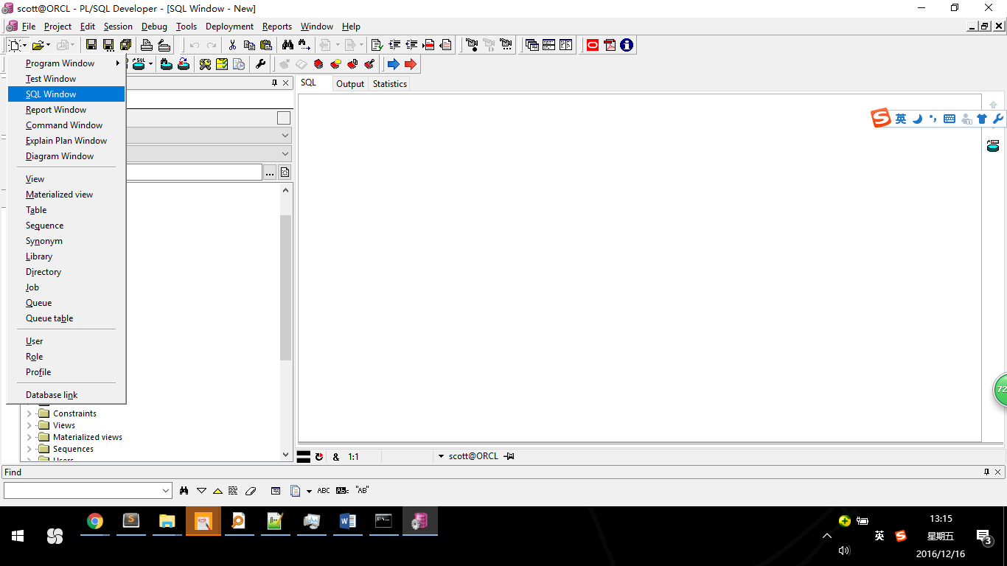

#### 4.2.2 自己的客户端，连接别人的oracle服务器

C:\oracle11g\product\11.2.0\dbhome_1\NETWORK\ADMIN\tnsnames.ora 配置文件

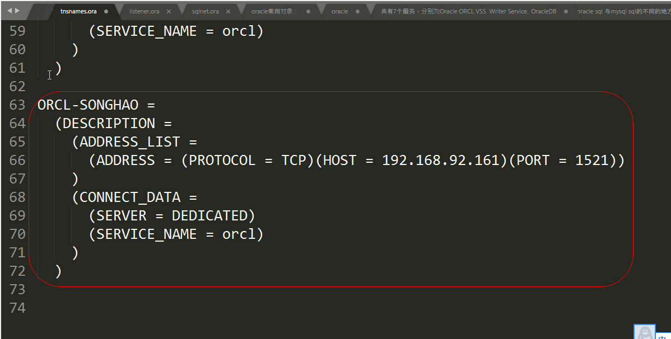

注意事项：

注意 ora文件的格式问题，每一个配置节点必须要有空行。

可以通过net mananger中的新建服务命名来规范格式，因为创建后，会自动更新到tnsnames.ora配置文件中

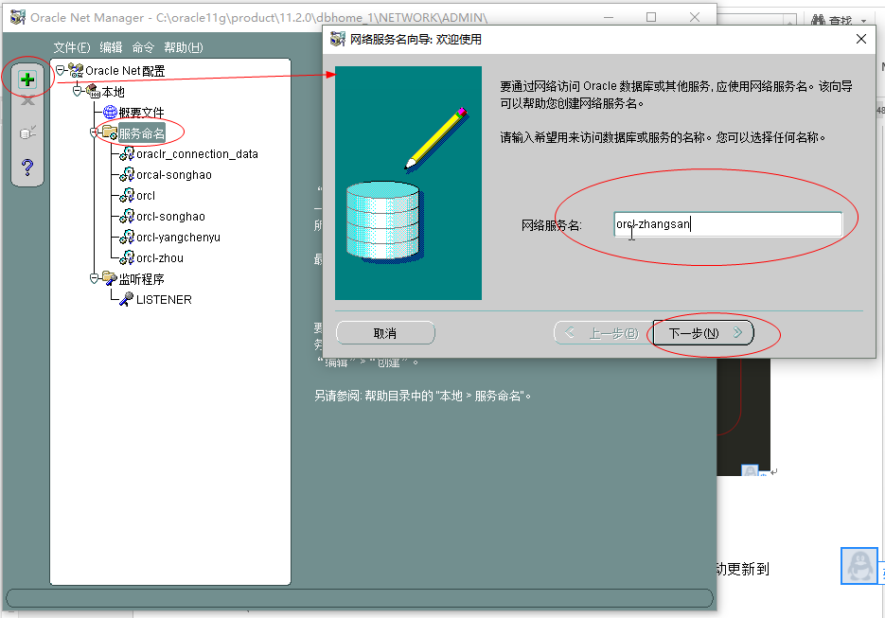

#### 4.2.3 自己的oracle作为服务器

前提条件：

C:\oracle11g\product\11.2.0\dbhome_1\NETWORK\ADMIN

需要保证，listener.ora 和tnsnames.ora

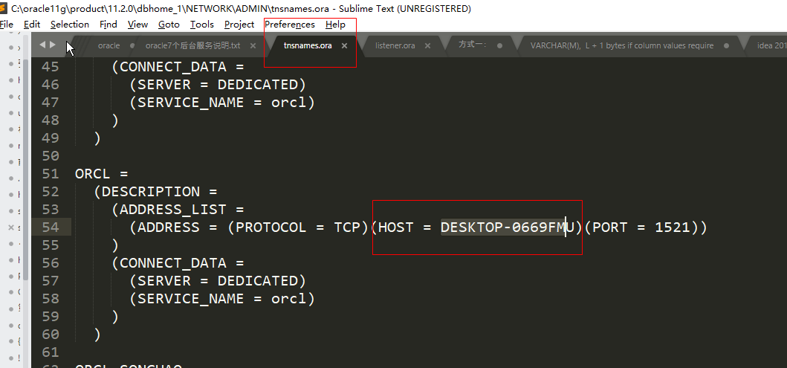

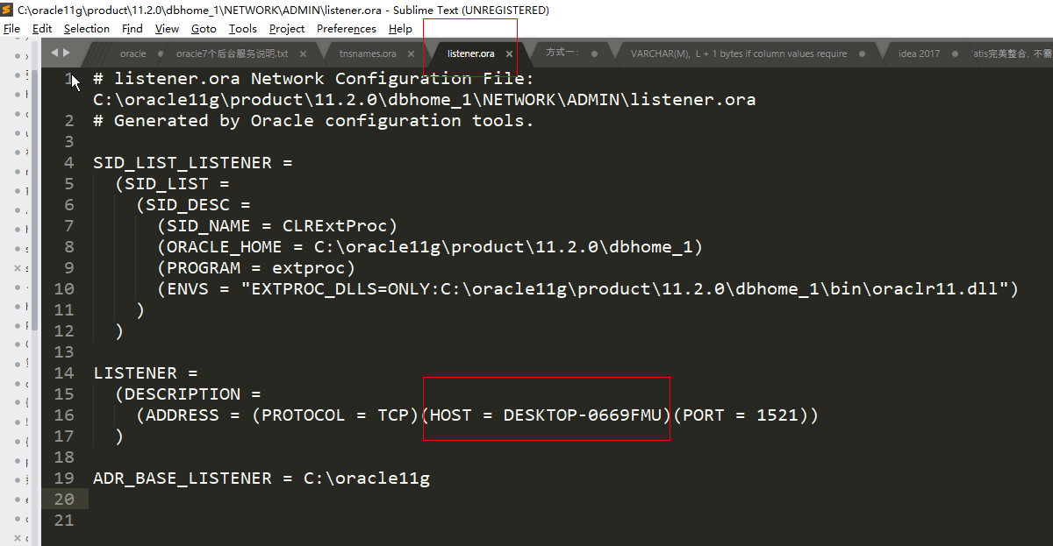

还有net manager 中 服务命名中，的主机名 一致

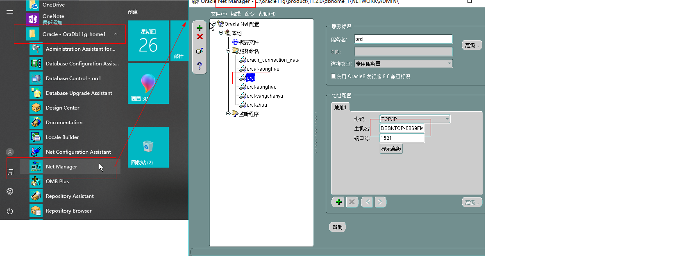

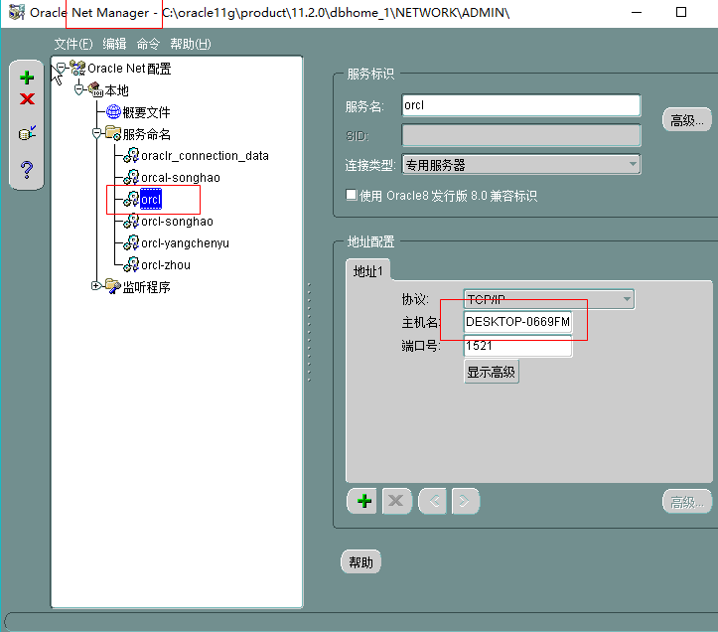

三个地方的host 要保持一致。

例如都是主机名：

HOST = DESKTOP-0669FMU

or

HOST = 192.168.92.132

备注：初始状态下（默认是 localhost）,localhost只代表本机连，其他让其他用户连接。所以需要修改。

然后重新启动oracle的系统服务

oracleServiceORCL 和oracleOraDb11g_home1TNSListener

要按顺序重启服务。

最终的效果：

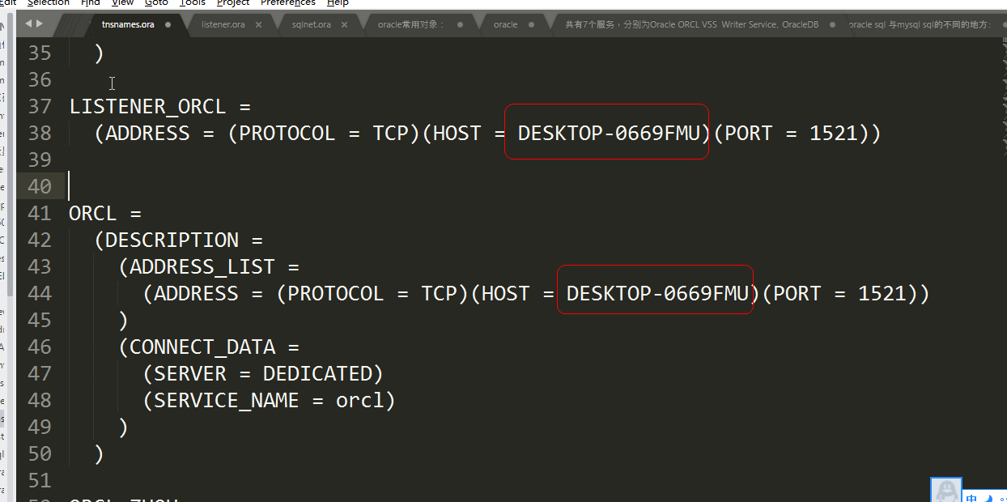

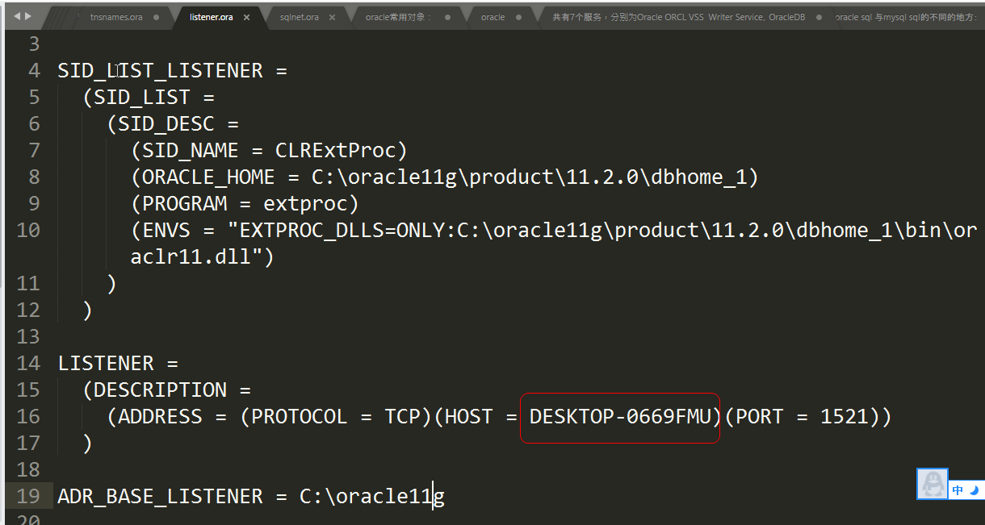

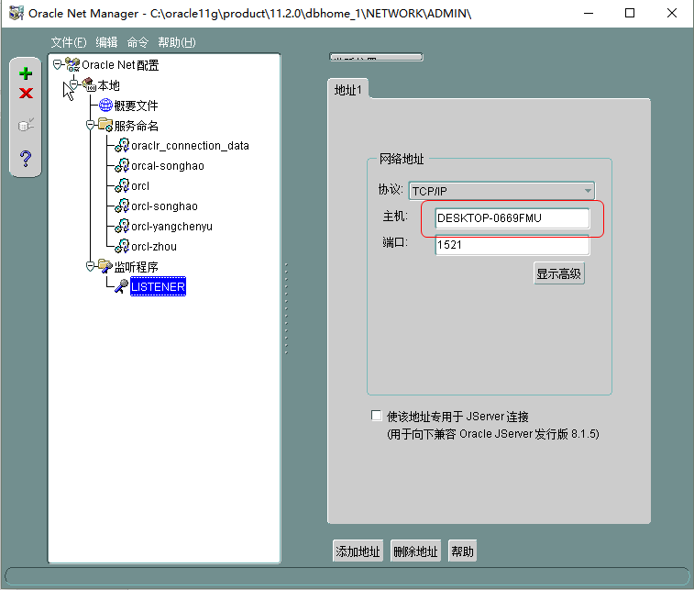

### 4.3 java 连接oracle数据库

#### 4.3.1 安装完oracle的服务器端程序后，会在安装目录，有个ojdbc14.jar的驱动程序，

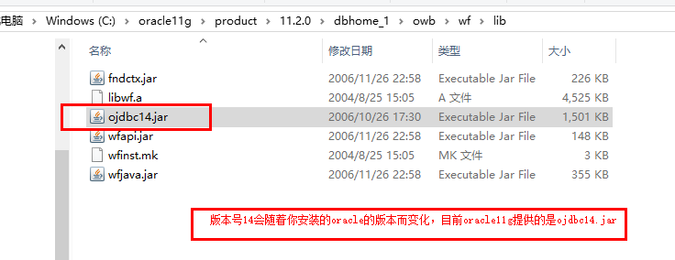

需要将这个jar文件copy出来作为 java连接oracle的驱动程序；

添加的java项目的buildpath中

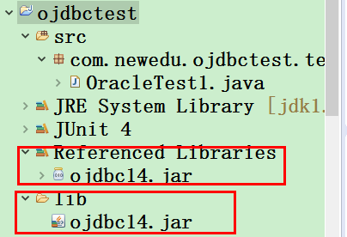

#### 4.3.2: 标准的jdbc 连接数据库的步骤：

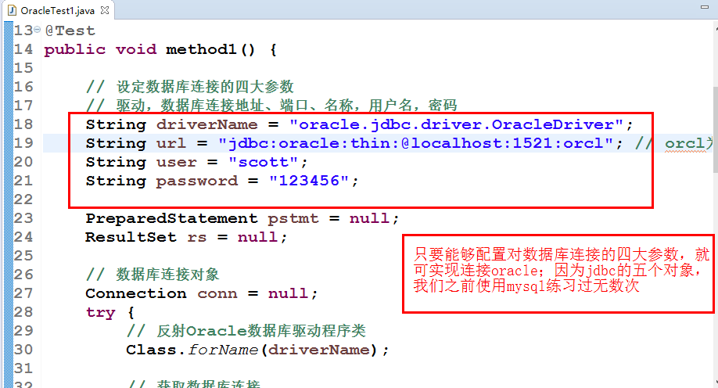



Have fun….

## 5：常用的数据库命令：

查看当前登录的数据库名称：

select sys_context('userenv', 'db_name') from dual;